目 录
1 管理员对系统进行设置
2 员工维护自己的价值
3 管理员、部门领导审核价值
1 管理员对系统进行设置

Engineer系列组成：
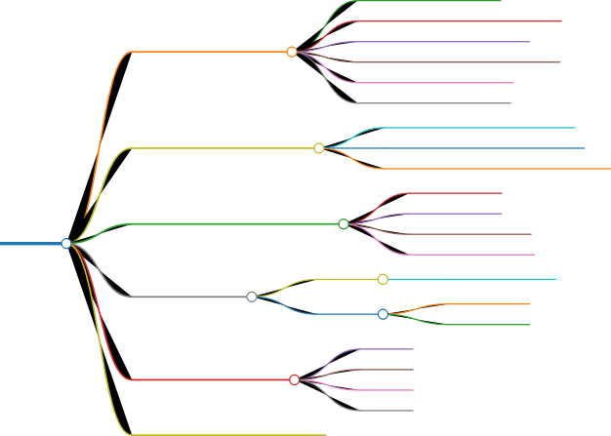

1 管理员登录
管理员admin登录后进入后台。

2 定义价值评测分类和分值
先对组织架构进行填写。这个见engineercms。
然后填写价值分类：一般分为4层，第一层比如1项目管理类——第二层比如2专业负责人、项目负责人——第三层比如3大型项目、中型项目——第四层为4对应的分值。
也可以分3层，即对第2层赋分值即可。比如1专业技能类——2软件——3直接给5分
具体的填写方面，merit采用了子表型式结合关联表。
如下图，价值分类表上方的加号只负责填写第一级价值分类。
点击填写的价值分类这一行，下方出现关联表
关联表上方的加号可以填写上面分类的下级价值，即第2层。
填写第2层后，再展开上面的价值分类表，点击第2层，对应下方的关联表里可填写第3层。
点击第1层后关联表的样子：
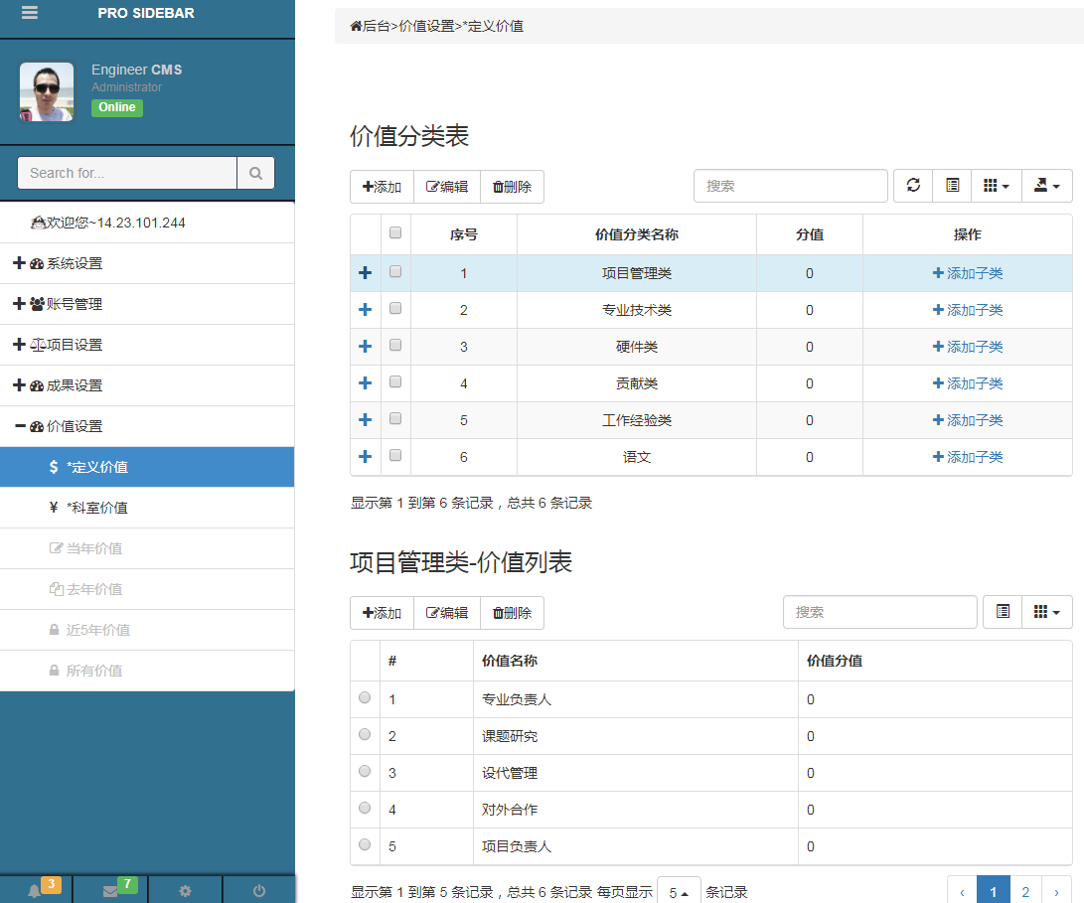
点击第2层后关联表的样子：
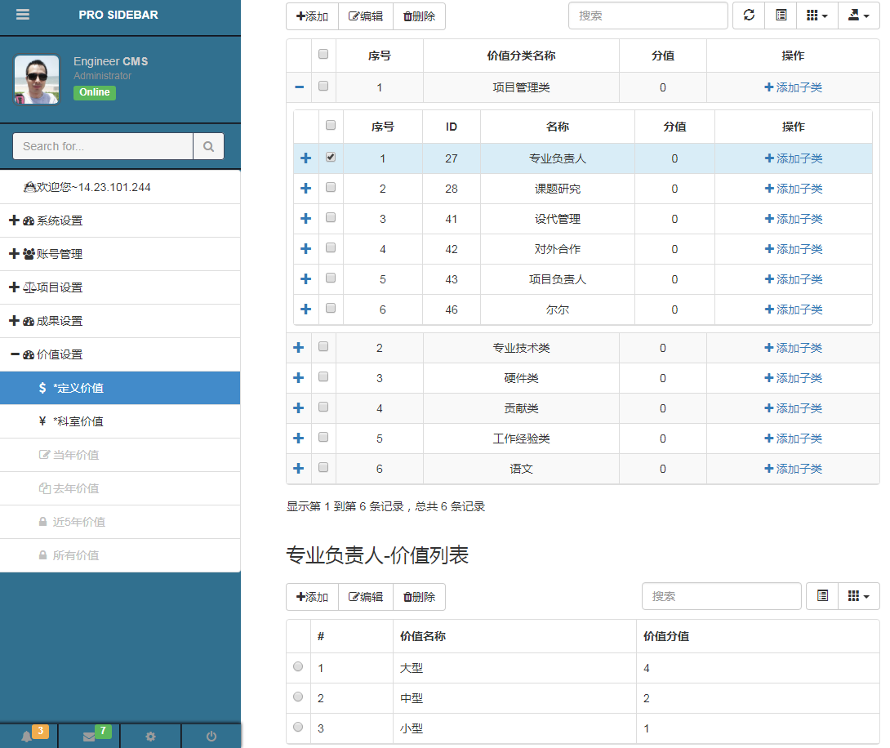
只设置3层价值分级的样子：
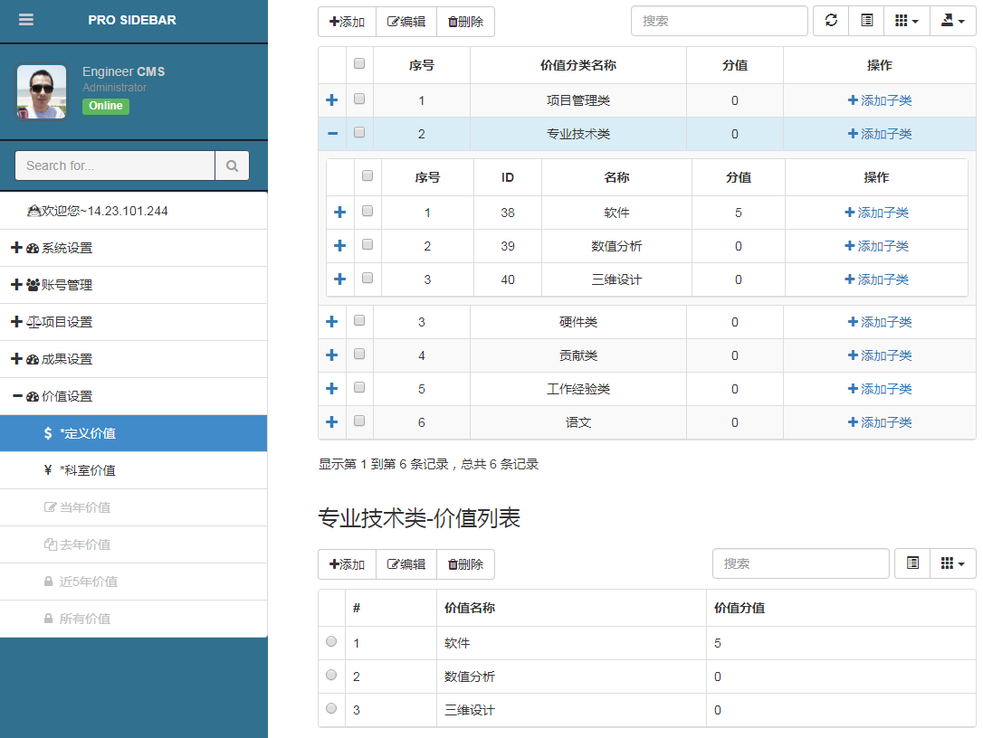

3 给科室赋价值评测分类
在科室价值菜单里，点击组织结构里的科室，右侧出现关联价值分类表，只展示第1层，勾选后保存即可。
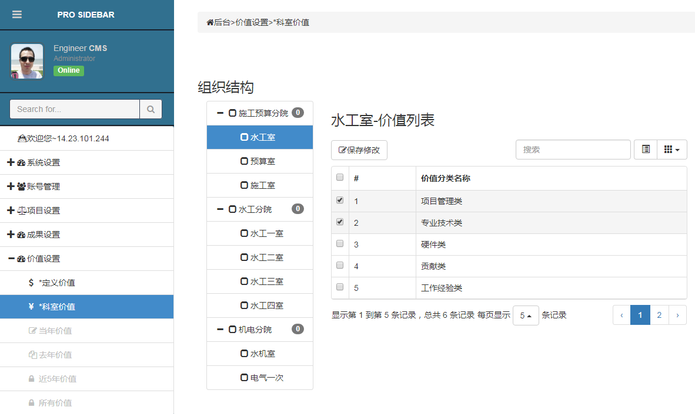
2 员工维护自己的价值

员工登录后，左侧菜单显示自己科室的价值分类
包括已通过——提交——审核，这个页面主要体现已通过，其他2项是管理员的。

1 添加价值内容
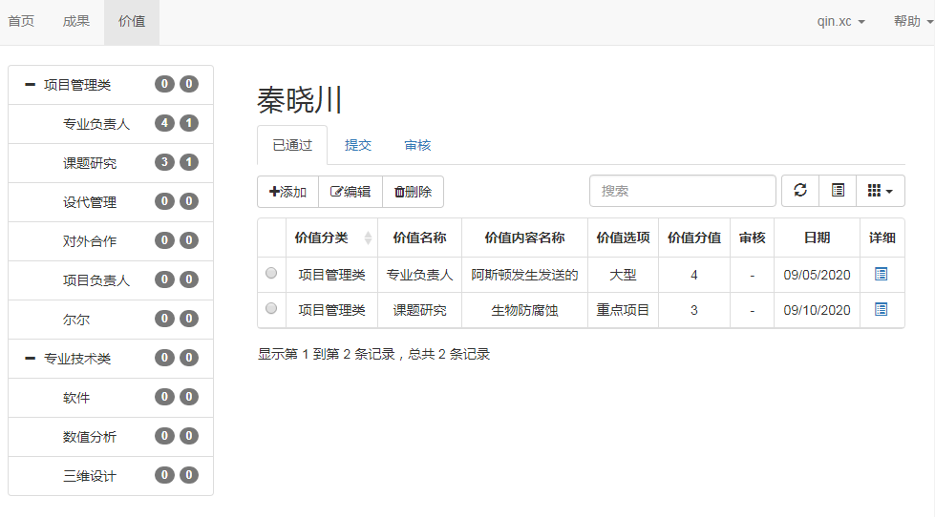
点击左侧的价值分类，显示几种状态的价值：待提交——已提交——已完成审核。
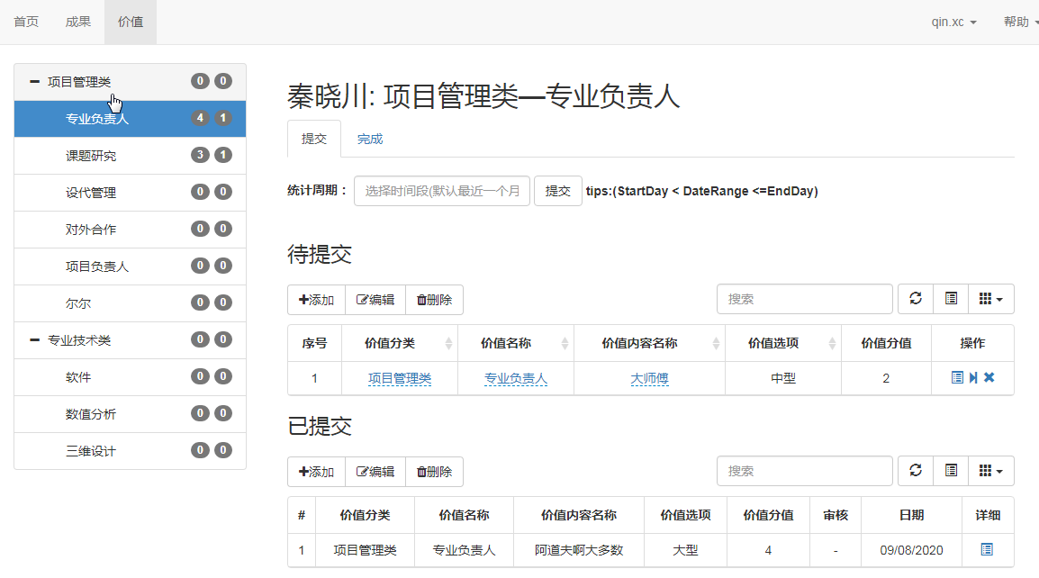
点击待提交表上方的加号，进行价值添加：
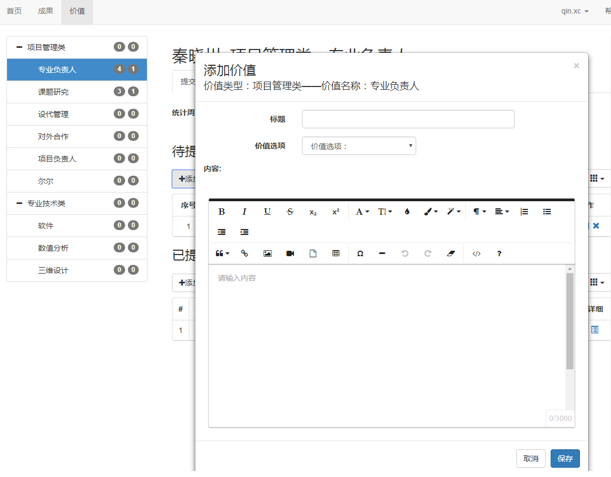

2 编辑价值内容
只有待提交的可以编辑。
3 管理员、部门领导审核价值

1 管理员
管理员登录后，看到的界面是所有部门，右侧界面切换到审核标签页，这里有等待审核的价值列表。点击详细进行查阅，然后通过审核。
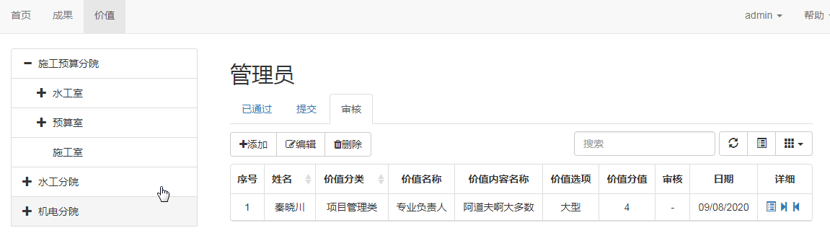
左侧是所有部门的列表，点击科室，可以看到排名。
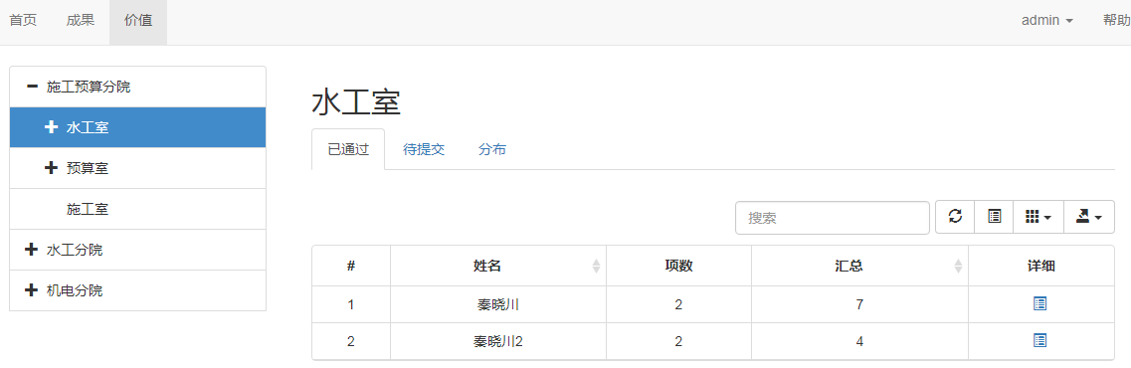

2 部门领导
部门领导登录后，看到的是自己部门的。右侧界面切换到审核标签页，可以审核自己部门的价值。
比如秦晓川2是施工预算分院的领导，可以审核自己分院的价值：
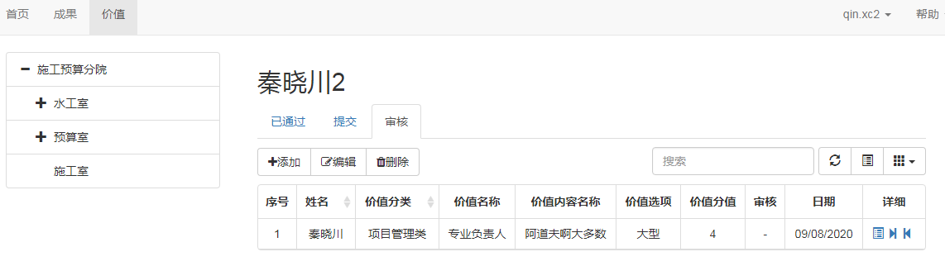
点击左侧科室，可以看到价值排名：
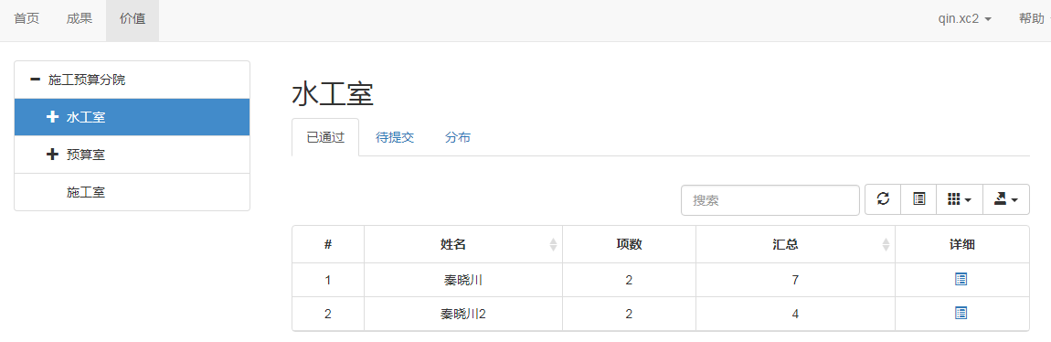

3 科室领导
科室领导未赋予审核的权限。
只能维护自己的价值和查阅本科室的价值排名。


